Olá

Vamos continuar estudando mais um pouco o Java Swing. Iremos montar algumas telas de um sistema de controle de Atas. Neste momento somente as telas, e na medida que aprofundamos os nossos estudos (orientação a objetos e SQL) implementaremos mais funcionalidades neste sistema. Vou colocar em anexo a descrição do sistema.

**Desafio do dia de hoje**!

*“Escreva um programa em Java que implemente a tela abaixo usando o Java Swing.*

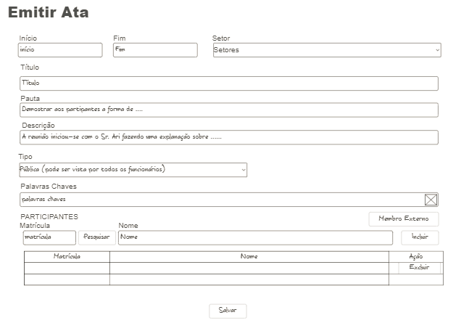

*Material de Estudo*

* Java Swing Layouts Example

<https://examples.javacodegeeks.com/java-swing-layouts-example>

* Conhecendo Gerenciadores de Layout GUI Java

<https://www.devmedia.com.br/conhecendo-gerenciadores-de-layout-gui-do-java/25869>

* Java Desktop com Swing

<https://youtu.be/XRGmwLUJKvs>

<https://youtu.be/wLPo_QRvXs0>

<https://www.youtube.com/watch?v=dadQB0SEEgc&list=PLTN1gMq8EHuLGmvcA5Wckm3gcq0gWso10&index=3>

**SISTEMA DE EMISSÃO DE ATAS DE REUNIÃO**

A fim de elaborar com o recém-criado projeto de Gestão do Conhecimento, você foi requisitado pelos administradores de sua organização para desenvolver um sistema de informação para emissão de atas de reunião. Após várias entrevistas com os funcionários de alguns setores, as seguintes informações lhe foram passadas.

A partir da implantação, toda a reunião deverá ser documentada por meio de ata criada no sistema; sendo assim, todos os funcionários estarão habilitados a utilizá-lo.

Cada reunião terá um funcionário da organização encarregado de emitir a ata, ou seja, digitá-la no sistema, e nesse caso será chamado de Emissor.

As atas devem conter os seguintes dados: título da reunião, data da emissão, participantes (funcionários), data e hora do início e término, pauta (assuntos que foram discutidos), setor da organização a qual a ata pertence, a descrição do que foi abordado, um conjunto de no mínimo uma e no máximo cinco palavras-chave para ajudarem em possíveis buscas pela ata. Toda a ata deve ter no mínimo de dois participantes – o emissor e no mínimo mais um participante.

Como padrão, as atas serão classificadas como públicas – aquelas que podem ser visualizadas por todos os funcionários –, porém, a critério do emissor, elas podem ser classificadas como privadas – aquelas que só podem ser visualizadas pelos membros da reunião.

Outro requisito mencionado pelos entrevistados é que o sistema permita que pessoas externas a empresa, ou seja, aquelas que não são funcionários, possam ser incluídas como participantes das reuniões. Nesse caso, foi sugerido documentar o nome, e-mail e a empresa (opcional) a qual ela pertence.

Quando emitidas, as atas ficam no estado de emitidas, não podendo ser visualizadas, a não ser pelo emissor.

A critério do emissor, migram para o estado de “em processo de revisão”. Nesse momento, os participantes serão notificados por e-mail que a ata está disponível para revisão, opção válida somente para os funcionários da organização. Eles terão até dois dias para emitir suas sugestões de revisão. Passado esse tempo, as sugestões não estarão mais disponíveis para essa finalidade. Os participantes das reuniões não terão direito à alteração nas informações inseridas pelo emissor; suas sugestões serão feitas em campo específico para isso.

Após o período de revisão (dois dias), as atas passarão para o estado de “em processo de conclusão”, no qual permanecerão até que o emissor as declare como emitidas. Sendo assim, deve haver um módulo para que o emissor possa concluir a ata, ou seja, a seu critério, fazer as alterações propostas pelos revisores (membros da reunião). Nesse momento, a ata passa para o estado de emitida e, a partir daí, pode ser consultada pelos funcionários da organização.

A organização também sugere a criação de um módulo no qual seus Administradores possam emitir relatórios sobre a utilização do sistema, os sugeridos foram: 1) A quantidade percentual das atas emitidas por setor em relação ao total de atas; 2) a quantidade e o percentual de atas emitidas por funcionário; 3) o tempo médio, máximo e mínimo de duração das reuniões. A fim de gerar as estatísticas, o administrador deve informar o período inicial e final e qual o meio de saída dos resultados (vídeo, impressora ou planilha eletrônica)

As classes Funcionário e Setor não pertencem ao sistema em desenvolvimento, mas sim, ao sistema de Folha de Pagamento, e seus atributos foram restringidos, ou seja, na prática, essas classes teriam inúmeros outros atributos.

A empresa possui em seu parque 500 terminais de computadores (thin client) com sistema operacional Linux, servidor de banco de dados com sistema operacional HPUX e sistema gerenciador de banco de dados Sybase, servidor de Intranet Apache com sistema operacional Linux. O software será desenvolvido em Python. Os servidores estão ligados em um switch de 24 portas, e os terminais, a switches de 48 portas. Para o acesso ao sistema, os terminais (thin client) são providos por servidores de terminais com sistema operacional Windows Server e o serviço de Terminal Service habilitado. A rede é Gigabit Ethernet 10/100/1000 Mbps, trafegando protocolo TCP/IP.